Info Ausrichtung Module

Verpflegung:
- der / die Gastgeber*in stellt Kaffee / Tee & Kekse
- generell herrscht Selbstverpflegung, also bitte das eigene Frühstück / Mittagessen nicht vergessen
- von den anderen LiV darf gerne etwas zum Teilen mitgebracht werden (am besten vorher in der Whatsapp-Gruppe absprechen), es ist aber kein Muss
Alle weiteren Infos:
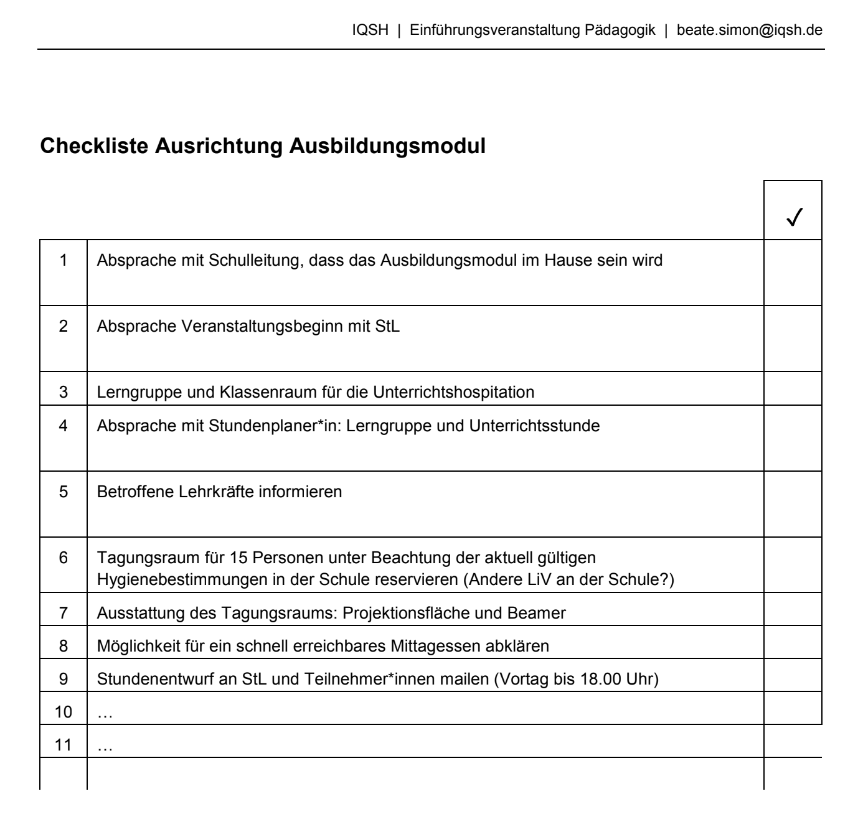
- Alle weiteren Infos, siehe Checkliste unten (aus dem Reader der Einführungsveranstaltung)

